Министерство образования и науки Российской Федерации

Севастопольский государственный университет

Институт информационных технологий

Кафедра ИС

# ОТЧЁТ

по практической работе №2

ЭЛЕМЕНТЫ ТЕОРИИ ВЕРОЯТНОСТЕЙ

Вариант − 6

Выполнил:

ст. гр. ИС/б-21-2-о

Мовенко К. М.

Проверил:

Хохлов В.В.

Севастополь

2024

## Задача 1.2

Дискретная случайная величина $Х$ принимает значения $x_{1}$, $x_{2}$, $x_{3}$ с вероятностями $p_{1}$, $p_{2}$, $p_{3}$ соответственно.

1. нарисовать график функции распределения дискретной случайной величины Х;
2. вычислить математическое ожидание, дисперсию, второй начальный момент, среднеквадратическое отклонение и коэффициент вариации случайной величины Х;

Таблица 1 – Данные для задачи 1.2

|  |  |  |  |  |  |
| --- | --- | --- | --- | --- | --- |
| $$x_{1}$$ | $$x_{2}$$ | $$x_{3}$$ | $$p_{1}$$ | $$p_{2}$$ | $$p_{3}$$ |
| -100 | -50 | -10 | 0.1 | 0.4 | 0.5 |

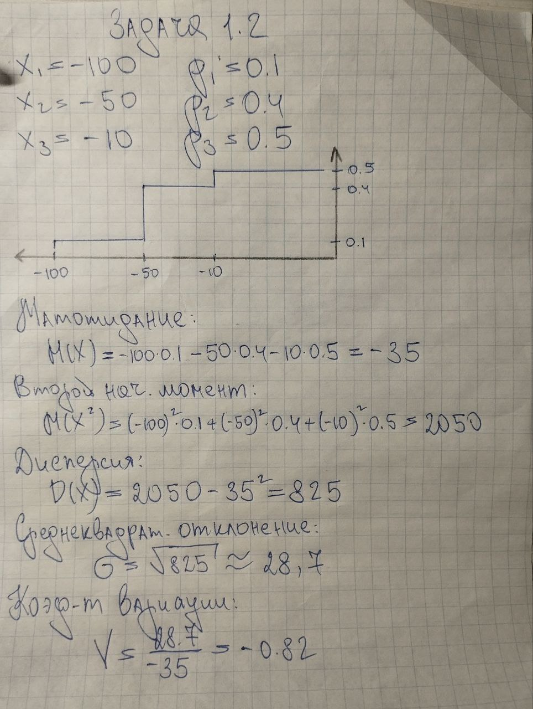

Рисунок 1 – Решение задачи 1.2

## Задача 1.4

Непрерывная случайная величина равномерно распределена в интервале $(a; b)$. Нарисовать график плотности и функции распределения случайной величины. Определить:

1. математическое ожидание случайной величины;
2. вероятность того, что случайная величина принимает положительные значения;
3. вероятность того, что случайная величина принимает отрицательные значения;
4. вероятность того, что случайная величина принимает значения в интервале $(с; d)$.

Таблица 2 – Данные для задачи 1.4

|  |  |  |  |
| --- | --- | --- | --- |
| $$a$$ | $$b$$ | $$c$$ | $$d$$ |
| 100 | 150 | 110 | 120 |

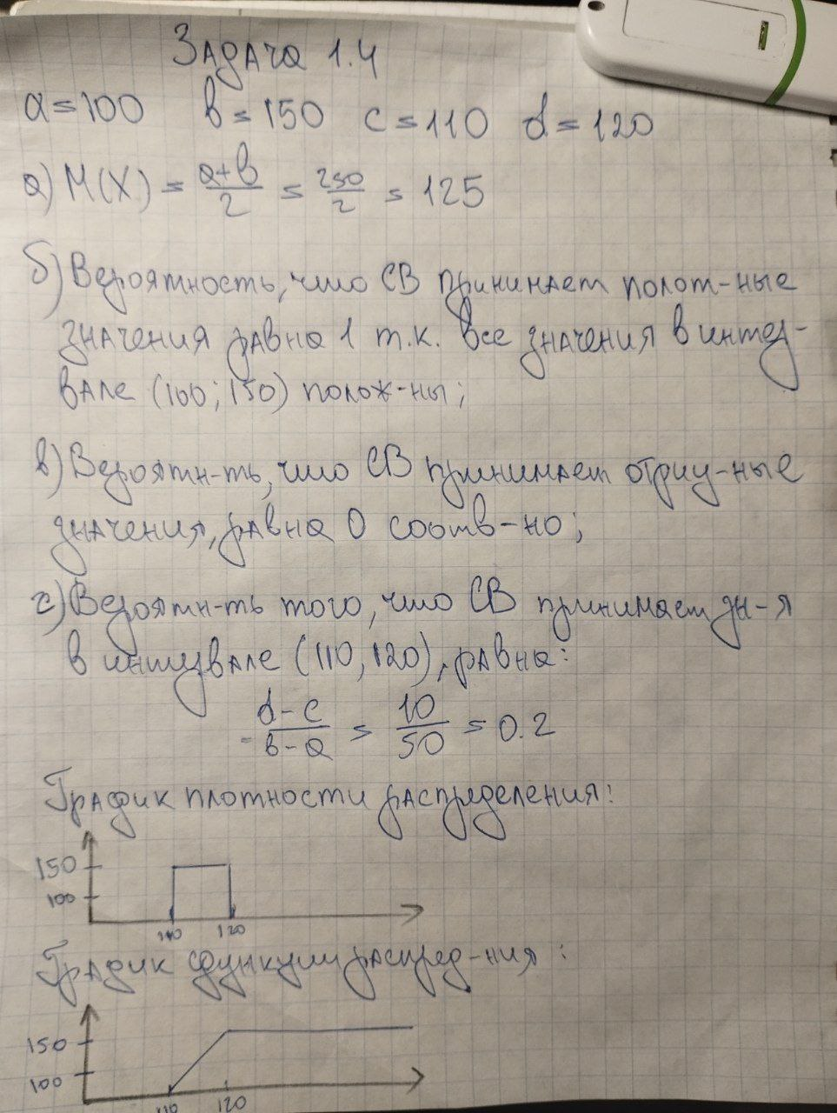

Рисунок 2 – Решение задачи 1.4

## Задача 1.5

Непрерывная случайная величина принимает значения в интервалах $(a; b)$ и $(c; d)$, причём вероятность появления значения из интервала $(c; d)$ в $k$ раз больше вероятности появления значения из интервала $(a; b)$. Полагая, что в пределах каждого из интервалов случайная величина имеет равновероятное распределение, построить графики функции и плотности распределения. Вычислить математическое ожидание, дисперсию, второй начальный момент, среднеквадратическое отклонение, коэффициент вариации.

Таблица 3 – Данные для задачи 1.5

|  |  |  |  |  |
| --- | --- | --- | --- | --- |
| $$a$$ | $$b$$ | $$c$$ | $$d$$ | $$k$$ |
| 100 | 150 | 160 | 180 | 4 |

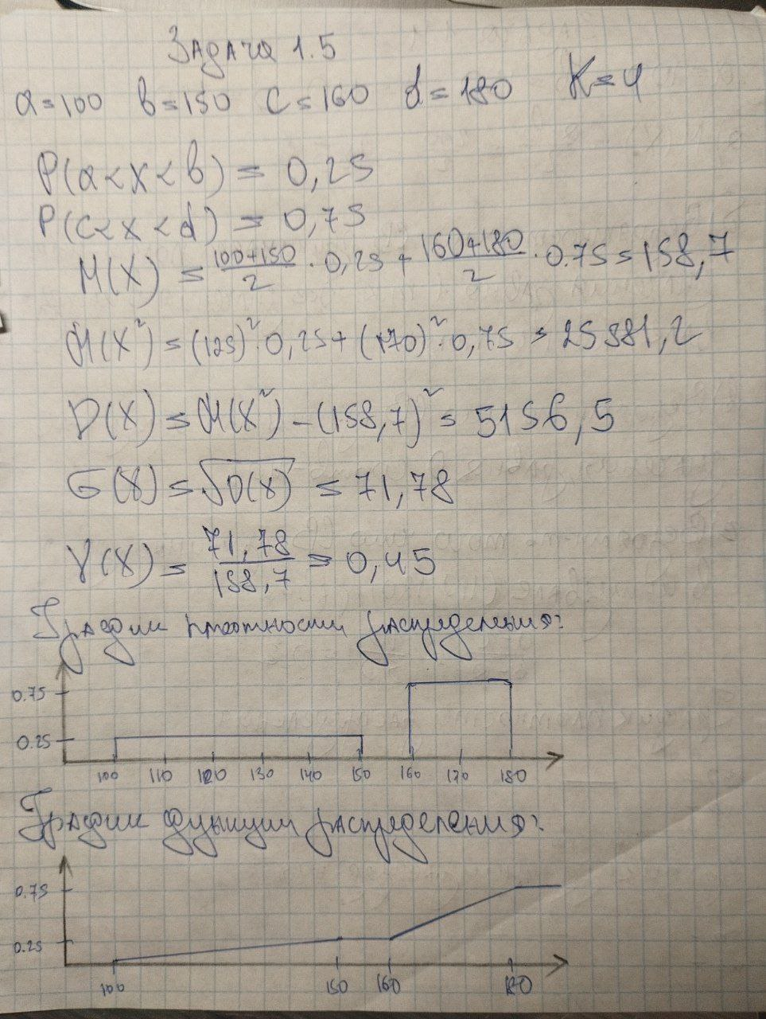

Рисунок 3 – Решение задачи 1.5